|  |  |
| --- | --- |
| **Gerb-BMSTU_01** | **Министерство науки и высшего образования Российской Федерации**  **Федеральное государственное бюджетное образовательное учреждение**  **высшего образования**  **«Московский государственный технический университет**  **имени Н.Э. Баумана**  **(национальный исследовательский университет)»**  **(МГТУ им. Н.Э. Баумана)** |

ФАКУЛЬТЕТ «Информатика и системы управления»\_\_\_\_\_\_\_\_\_\_\_\_\_\_\_\_\_\_\_\_\_\_\_\_\_\_\_\_\_\_\_\_\_\_\_\_

КАФЕДРА «Программное обеспечение ЭВМ и информационные технологии»\_\_\_\_\_\_\_\_\_\_\_\_\_\_

**Лабораторная работа № \_\_**1**\_\_**

**Дисциплина Конструирование компиляторов**

|  |  |
| --- | --- |
| **Тема Распознавание цепочек регулярного языка**  **Вариант №2**  **Студент \_Котляров Н.А.\_\_\_\_\_\_\_\_**  **Группа \_ИУ7-22М\_\_\_\_\_\_\_\_\_\_\_\_\_**  **Преподаватель \_Ступников А.А.** |  |

Москва.

2025 г.

**Задание**

Напишите программу, которая в качестве входа принимает произвольное регулярное выражение, и выполняет следующие преобразования:

1) По регулярному выражению строит НКА.

2) По НКА строит эквивалентный ему ДКА.

3) По ДКА строит эквивалентный ему КА, имеющий наименьшее возможное количество состояний.

Указание. Воспользоваться минимизацией ДКА, алгоритм за O(n2) с построением пар различимых состояний.

4) Моделирует минимальный КА для входной цепочки из терминалов исходной грамматики.

**Результаты и выводы**

**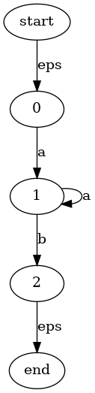Минимальный ДКА**

|  |  |  |
| --- | --- | --- |
| **Входные данные** | | **Результат** |
| **Рег.выражение** | **Строка** |
| a+b | aaaab | Да |
| bbaaa | Нет |
| abab | Нет |
| ab | Да |
| abc | Нет |

**Контрольные вопросы**

1. Какие из следующих множеств регулярны? Для тех, которые регулярны, напишите регулярные выражения.
   1. Множество цепочек с равным числом нулей и единиц.

Не является регулярным множеством

* 1. Множество цепочек из {0, 1}\* с четным числом нулей и нечетным числом единиц.

((00|11)\*((01|10)(00|11)\*(01|10)(00|11)\*)\*)(010|1)((00|11)\*((01|10)(00|11)\*(01|10)(00|11)\*)\*)

* 1. Множество цепочек из {0, 1}\*, длины которых делятся на 3.

((0|1)(0|1)(0|1))\*

* 1. Множество цепочек из {0, 1}\*, не содержащих подцепочки 101.

0\*(1|00+)\*0\*

1. Найдите праволинейные грамматики для тех множеств из вопроса 1, которые регулярны.

|  |  |  |
| --- | --- | --- |
| b | с | d |
| S → 0A|1B  A → 0S|1C  B → 0C|1S|ε  C → 0B|1A | S → A  A → 0B|1B|ε  B → 0C|1C  C → 0A|1A | S → 0S|1A|ε  A → 00A|1B|ε  B → 0S|0 |

1. Найдите детерминированные и недетерминированные конечные автоматы для тех множеств из вопроса 1, которые регулярны

Соотвествующие иллюстрации содержаться в директории graph/

b.

Файлы b\_NFA.png и b\_DFA.png

c.

Файлы c\_NFA.png и c\_DFA.png

d.

Файлы c\_NFA.png и c\_DFA.png

1. Найдите конечный автомат с минимальным числом состояний для языка, определяемого автоматом M = ({A, B, C, D, E}, {0, 1}, d, A, {E, F}), где функция задается таблицей

|  |  |  |
| --- | --- | --- |
| Состояние | Вход | |
| 0 | 1 |
| A | B | C |
| B | E | F |
| C | A | A |
| D | F | E |
| E | D | F |
| F | D | E |

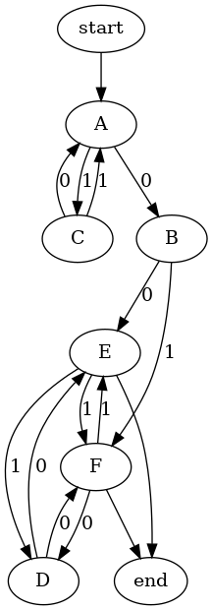

Рисунок 1 -- 4 задание

Использовался метод различимых состояний.

Таблица неэквивалентности:

|  |  |  |  |  |  |  |
| --- | --- | --- | --- | --- | --- | --- |
|  | A | B | C | D | E | F |
| A |  |  |  |  |  |  |
| B |  |  |  |  |  |  |
| C |  |  |  |  |  |  |
| D |  |  |  |  |  |  |
| E |  |  |  |  |  |  |
| F |  |  |  |  |  |  |

Вектор классов эквивалентности:

|  |  |  |  |  |  |
| --- | --- | --- | --- | --- | --- |
| A | B | C | D | E | F |
| 0 | 1 | 2 | 1 | 3 | 3 |

Стартовая вершина: А

Терминальная вершина: E

Минимальный КА:

